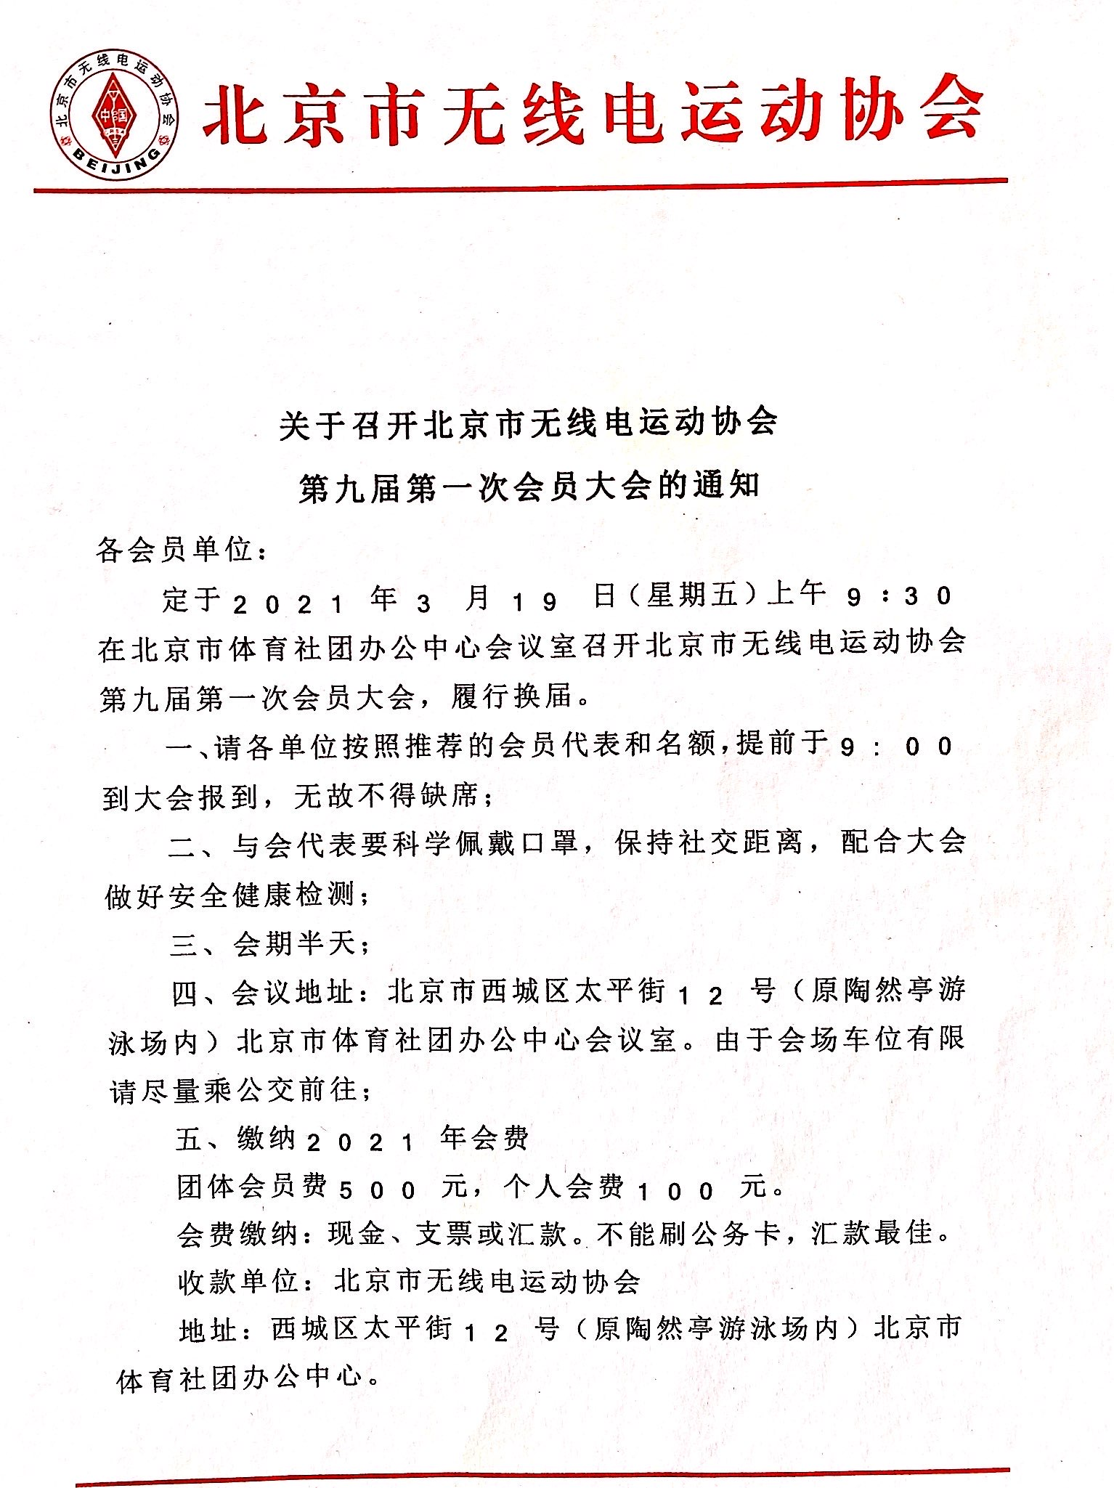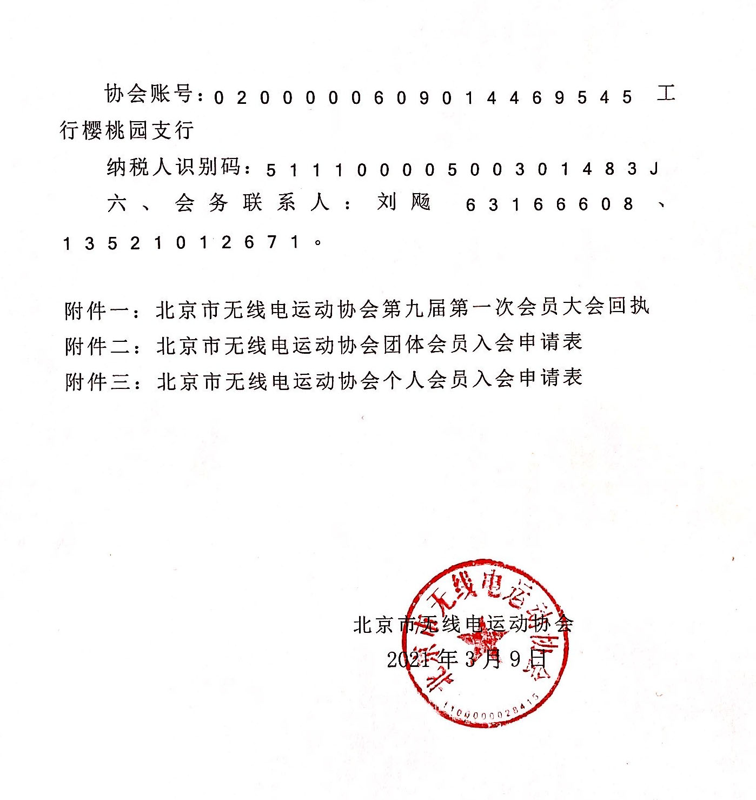

附件一：
北京市无线电运动协会第九届第一次会员大会回执
单位（盖章）：
姓名 | 性别 | 会员 |  | 联系电话
 |  | 团体 | 个人

备注：
1、个人会员可不盖公章
2、请于3月14日前将回执发送到邮箱：xhbgvip@163.com

附件二：
北京市无线电运动协会单位会员入会申请表

申请入会日期: 年 月 日 届期： 编号：
单位名称
通讯地址 |  |  |  |  |  |  | 邮政编码
成立时间 |  |  |  |  | 网址
单位类别  【请在方框上打钩】 | 院校社会组织事业单位私营企业国有企业其他
职（员）工  总人数 |  |  |  |  | 注册资金
法定代表人 | 姓名 | 性别 | 职称 |  | 职务 | 电话. | 手机 | 电子邮箱
协会单位会员入会申请
我单位自愿申请加入协会成为单位会员。
如能获准成为协会单位会员，我们将认真履行会员义务：
1、积极参加协会举办的活动和会议；
2、遵守经会员大会（代表）审议通过的《协会章程》；
3、遵守经会员大会（代表）审议通过的协会有关制度
4、按期缴纳单位会员会费……（协会可根据本协会章程和工作需要进行修改和完善）。
法定代表人（签字）：
年 月 日
照片 | 我单位现确定 同志为你协会单位会员联络人和会员代表。该同志基本情况如下。如单位会员代表有变动，我们将及时告知你协会。
 | 姓 名 |  |  |  | 性别 |  | 所在部门
 | 职务/职称 |  |  |  | 电话 |  | 手 机
申请单位盖章  年 月 日 |  |  |  | 经 协会理事会常务理事会换届选举委员会第 次会议讨论决定同意不同意你单位的入会申请。  签章：  年 月 日

附件三
北京市无线电运动协会个人会员入会申请表

申请入会日期: 年 月 日 届期： 编号：
姓 名 |  | 性别 |  |  | 出生年月 |  |  |  | 照片
籍 贯 |  | 毕业院校
工作  单位 |  |  |  | 职称 |  |  | 职务
通信  地址 |  |  |  | 邮政编码
手机  号码 |  |  |  | 电子邮箱
个人会员入会申请
本人自愿申请加入协会成为个人会员。如能获准成为协会个人会员，我将认真履行会员义务：
1、积极参加协会举办的活动和会议；
2、遵守经会员（代表）大会审议通过的《协会章程》；
3、遵守经会员（代表）大会审议通过的协会各项制度；
4、按期缴纳个人会员会费…….（协会可根据本协会章程和工作需要进行修改和完善）。
本人签字：
年 月 日
经 协会理事会常务理事会换届选举委员会第 次会议讨论决定同意不同意你的入会申请。
签 章：
年 月 日

